Soạn ngày 18/10/2023
Dạy ngày 20/10/2023Môn học:Hoạt động trải nghiệm
Chủ đề: Khám phá bản thân
Tên bài học: SINH HOẠT LỚP,THAM GIA TRÒ CHƠI YÊU THÍCH
Số tiết: 21
I. Yêu cầu cần đạt:
- HS biết vui vẻ, đoàn kết, thân thiện với nhau.
- HS vui vẻ, gắn kết với các bạn trong lớp thông qua những trò chơi yêu thích.
- Cố gắng phát huy gắn kết tình cảm giữa các bạn trong lớp thông qua những trò chơi yêu thích.
II. Đồ dùng dạy học:
1. GV:
+ Phương pháp: Vấn đáp, thảo luận, thực hành, trực quan
+ Đồ dùng dạy học: SGK, hình vẽ trang 12 SGK
2. HS:SGK.
III. Các hoạt động dạy học chủ yếu:
TG | Hoạt động của giáo viên | Hoạt động của học sinh
5’  25’  (12’)  (13’)  5’ | 1. Hoạt động Mở đầu:  - GV mở bài hát “Kéo co” để khởi động bài học.  + GV cùng trao đổi với HS về nội dung bài hát.  - GV Nhận xét, tuyên dương.  - GV dẫn dắt vào bài mới.  2. Hoạt động Luyện tập, thực hành:  a) Đánh giá kết quả cuối tuần và Kế hoạch tuần tới.  * Đánh giá kết quả cuối tuần  - Lớp trưởng đánh giá kết quả hoạt động cuối tuần. Y/c các nhóm trao đổi:  + Kết quả sinh hoạt nề nếp  + Kết quả học tập  + Kết quả hoạt động các phong trào  - Đại diện nhóm chia sẻ kết quả trao đổi trước lớp. Nhận xét, chốt lại  * Kế hoạch tuần tới  - Lớp trưởng triển khai kế hoạch hoạt động tuần tới. Y/c các nhóm trao đổi về:  + Thực hiện nề nếp trong tuần  + Thi đua học tập  + Thực hiện các hoạt động phong trào  - Đại diện nhóm chia sẻ kết quả trao đổi trước lớp. Nhận xét, chốt lại  b) Kể tên các trò chơi yêu thích. (Làm việc cá nhân)  - GV Mời HS đọc yêu cầu bài.  - GV yêu cầu học sinh kể tên một trò chơi em yêu thích.  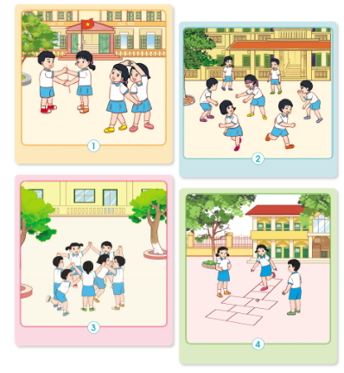  - GV mời HS khác nhận xét,bổ sung.  - GV nhận xét chung, tuyên dương.  c/Tham gia trò chơi yêu thích(Làm việc theo nhóm tùy vào trò chơi)  - GV yêu cầu HS di chuyển ra sân trường.  - GV giao nhiệm vụ và hướng dẫn HS thực hiện:  + Nói tên một trò chơi mình yêu thích.  + Tìm những bạn có chung sở thích về trò chơi đó  + Cùng các bạn tham gia trò chơi.  - GV mời một số HS chia sẻ cảm xúc sau khi chơi  - GV nhận xét chung, tuyên dương.  D, THĐ chủ đề 2:  GV giảng giải  3. Hoạt động vận dụng trải nghiệm:  - GV nêu yêu cầu và hướng dẫn học sinh về nhà chia sẻ với bố mẹ và người thân về sở thích của mình.  - Nhận xét sau tiết dạy, dặn dò về nhà. | - HS trả lời về nội dung bài hát.  - HS lắng nghe.  - Lắng nghe và trao đổi nhóm đánh giá kết quả hoạt động cuối tuần  - Chia sẻ kết quả trao đổi  - Lắng nghe và trao đổi nhóm kế hoạch hoạt động tuần tới  1 HS đọc yêu cầu bài.  - HS suy nghĩ và đưa ra các trò chơi yêu thích:  + Ví dụ: - Bịt mắt bắt dê  - Rồng rắn lên mây  - Nhảy ô  - Trốn tìm  - Chi chi chành chành  -.........  - HS khác nhận xét,bổ sung nếu có.  - HS lắng nghe.  - HS thực hiện.  - HS nhận nhiệm vụ và tham gia trò chơi.  - HS chia sẻ.  - HS lắng nghe.  - HS lắng nghe.  - Học sinh tiếp nhận thông tin và yêu cầu.  - HS lắng nghe, rút kinh nghiệm
IV. Điều chỉnh sau bài dạy(RKNBS-nếu có)

